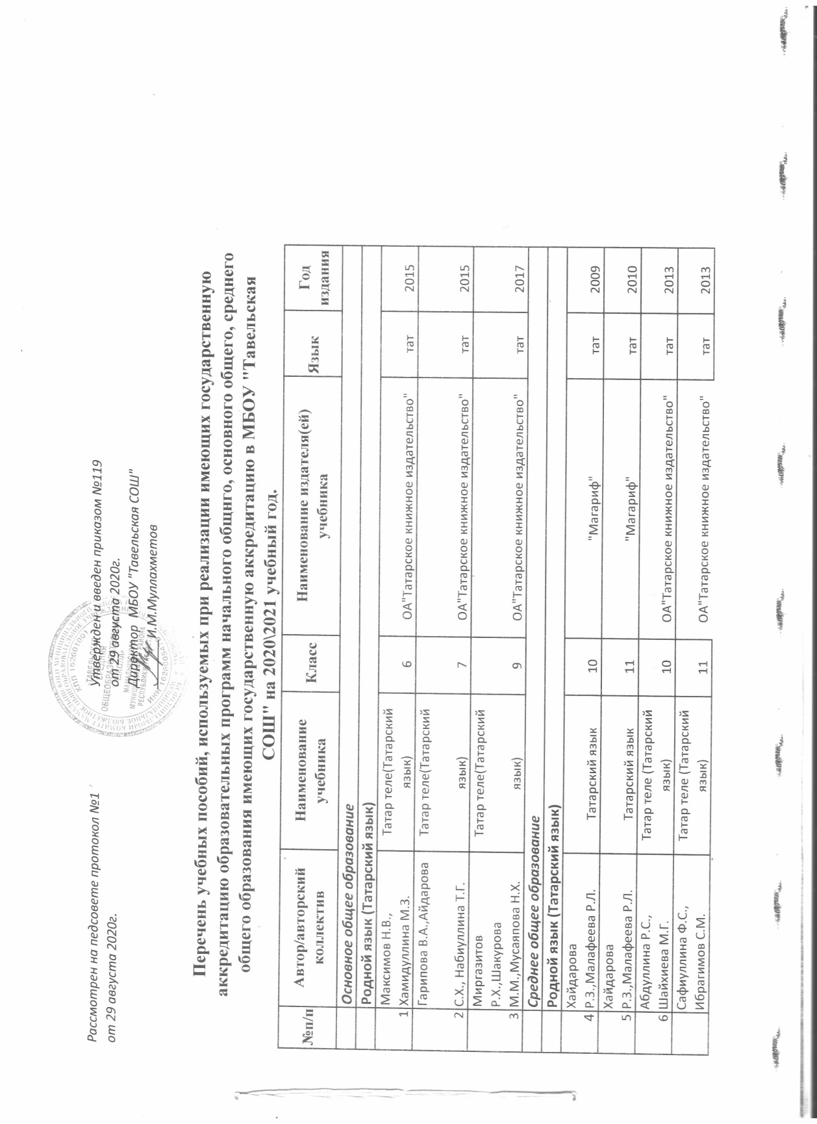

 | Родная литература (Татарская литература)
7 | Миннегулов Х.Ю., Гимадиева Н.С. | Татар эдэбияты (Татарская литература) | 10 | ОА"Татарское книжное издательство" | тат | 2013
8 | Мусин Ф.М., Хабибуллина З.Н., Закирзянов А.М. | Татар эдэбияты (Татарская литература) | 11 | ОА"Татарское книжное издательство" | тат | 2013

